**LAB 1**

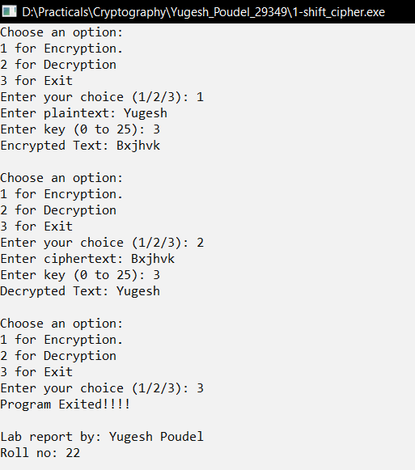

**LAB 2**

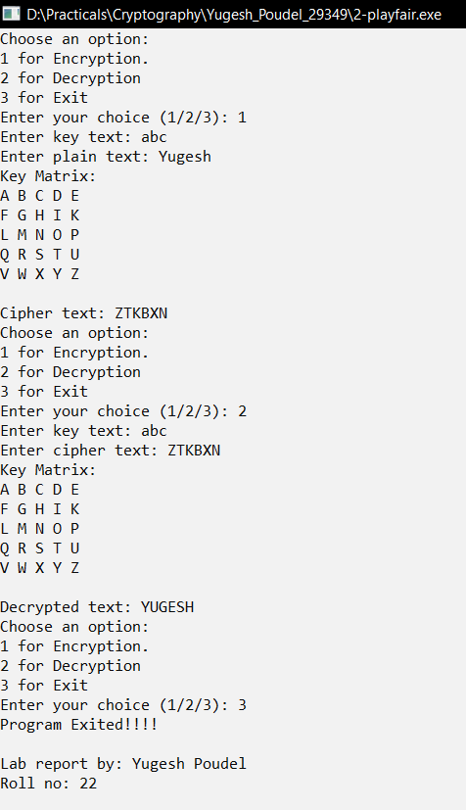

**LAB 3**

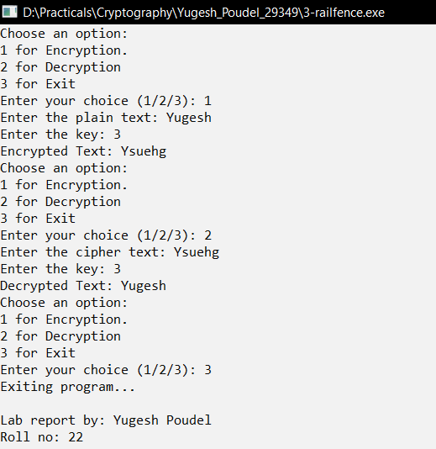

**LAB 4**

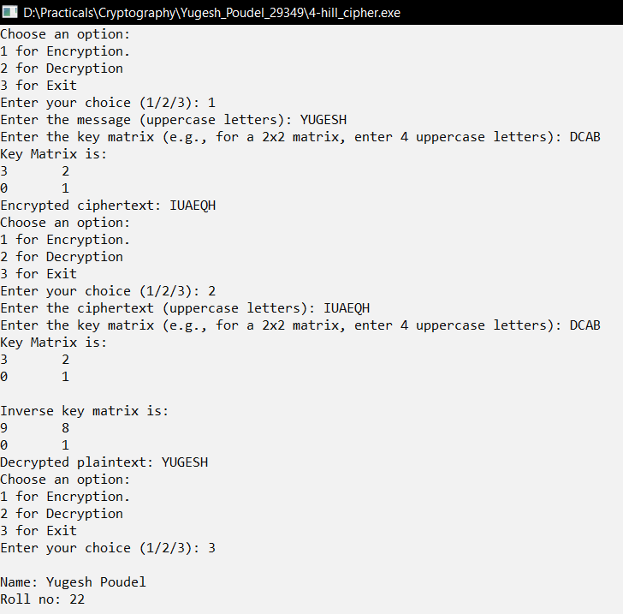

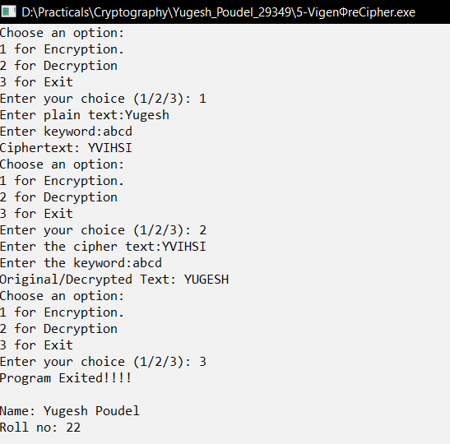**LAB 5**

**LAB 6**

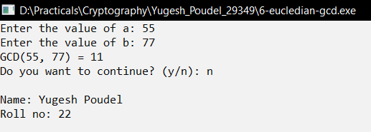

**LAB 7**

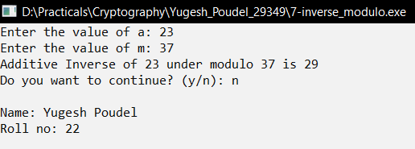

**LAB 8**

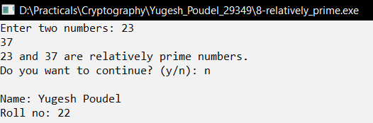

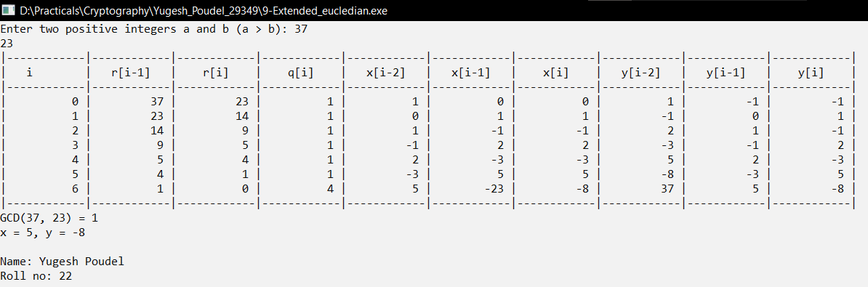**LAB 9**

**LAB 10**

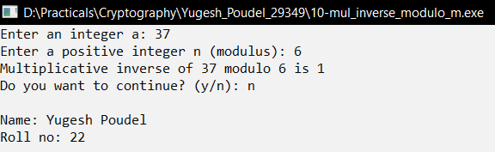

**LAB 11**

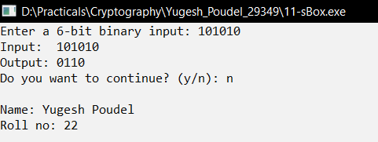

**LAB 12**

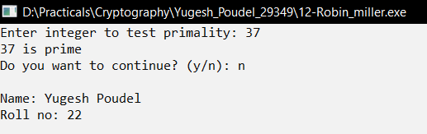

**LAB 13**

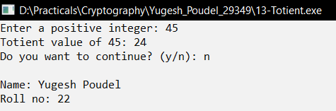

**LAB 14**

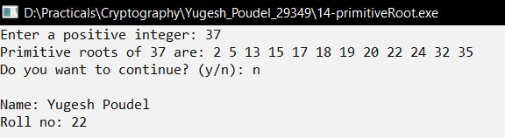

**LAB 15**

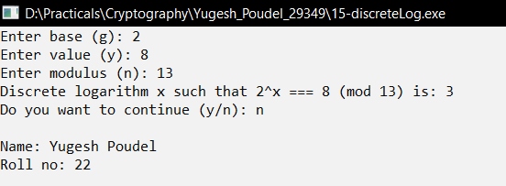

**LAB 16**

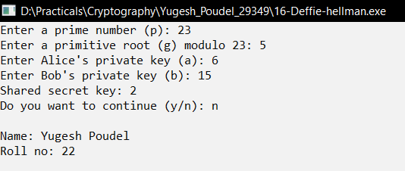

**LAB 17**

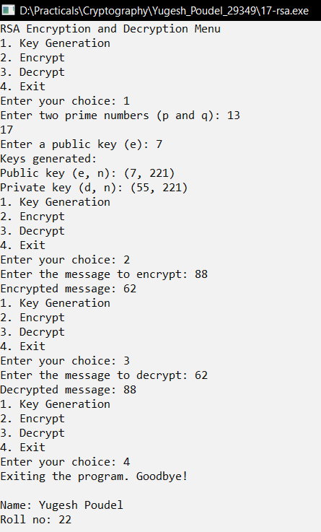

**LAB 18**

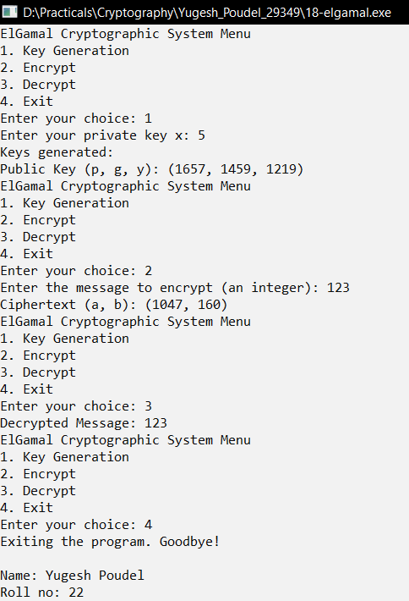

**LAB 19**

